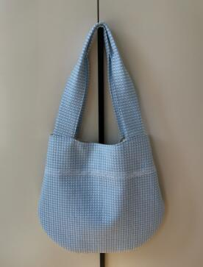
清新手提包

准备材料
表布: 50cm*门幅(半米布)
里布: 40cm*门幅
铺棉（单面带胶）: 40cm*门幅
*一般布和铺棉的门幅为:100~110cm
装饰花边: 1米
磁力吸扣: 1对

制作步骤
- 制作型纸(请参考型纸图片)
- 根据型纸将表布和里布的包面裁剪出来。
*型纸是净尺寸，在裁剪表布和里布都要留出1cm缝份。（表布、里布各2片）
里布剩余的布料裁出口袋布19*30cm。
包袋尺寸：12cm*门幅；再对折裁剪成55*12cm 2片
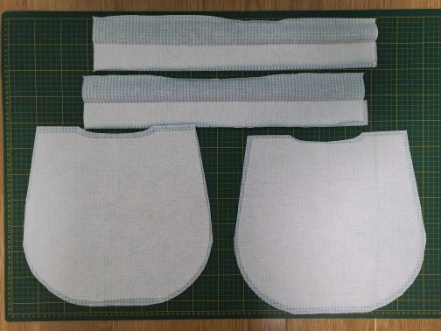
再按包面型纸在铺棉上剪出2片，提手：5*55cm 2片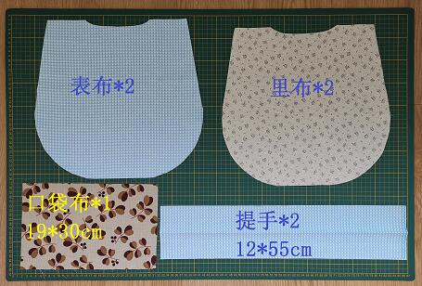
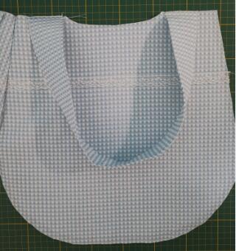
- 将铺棉熨烫在表布、提手布的背面（参考图片）
拿出缝纫机准备缝纫啦！！！以下所有的缝份为1cm。
- 制作提手。将提手沿着长边对折并熨烫，再在两边各折1cm缝份并熨烫成型。在折边边缘2mm处缝出直线。两边都要缝哦。
- 将包袋固定在包面上，包袋位置参考型纸。此时可以将花边装饰在你喜爱的位置。
- 将包面表布正面相对并缝合。（注意袋口处不要缝）
- 制作口袋布。将口袋布正面相对并对折缝合3边并留一个5cm的返口。翻出正面后，将其返口缝合，并固定在里布上。口袋位置为里布袋口向下10cm处，口袋中心与里布中心线对其。
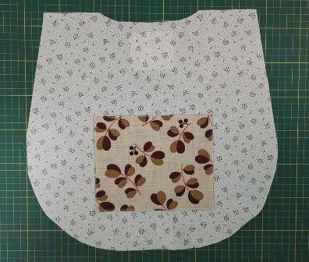
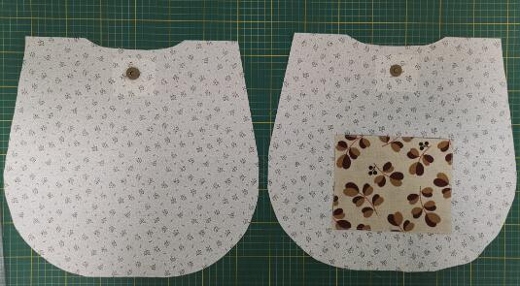
- 在里布袋口向下3cm中心处安装磁力吸扣。此时可以在里布背面安装吸扣处熨烫上一小块布衬，来增加吸扣处的强度。
- 缝合里布，将里布正面相对并缝合。缝份为1cm（注意袋口处不要缝）在底部留一个10左右的返口。
- 将表布套在里布内，此时里布的与表布的正面是相对的。将表布与里布的侧边对其，请缝合袋口。从返口出将包面翻出，并缝合返口。
- 沿袋口5mm处压一圈线。这样就完成啦！！！

